

**Қазақстан Республикасы Үкіметінің кейбір шешімдеріне өзгерістер мен толықтырулар енгізу туралы**

Қазақстан Республикасы Үкіметінің 2021 жылғы 14 тамыздағы № 558 қаулысы.

      Қазақстан Республикасының Үкіметі ҚАУЛЫ ЕТЕДІ:

      1. Қоса беріліп отырған Қазақстан Республикасы Үкіметінің кейбір шешімдеріне енгізілетін өзгерістер мен толықтырулар бекітілсін.

      2. Осы қаулы қол қойылған күнінен бастап қолданысқа енгізіледі.

|  |  |
| --- | --- |
| *Қазақстан Республикасының* *Премьер-Министрі* | *А. Мамин* |

|  |  |
| --- | --- |
|  | Қазақстан Республикасы Үкіметінің 2021 жылғы 14 тамыздағы № 558 қаулысымен бекітілген |

**Қазақстан Республикасы Үкіметінің кейбір шешімдеріне енгізілетін өзгерістер мен толықтырулар**

      1. "Арнайы экономикалық аймақтардың кейбір мәселелері туралы" Қазақстан Республикасы Үкіметінің 2017 жылғы 6 қазандағы № 624 қаулысында:

      2-тармақ мынадай редакцияда жазылсын:

      "2. Қоса беріліп отырған:

      1) "Ақтау теңіз порты" АЭА туралы ереже және оның нысаналы индикаторлары;

      2) "Оңтүстік" АЭА туралы ереже және оның нысаналы индикаторлары;

      3) "Павлодар" АЭА туралы ереже және оның нысаналы индикаторлары;

      4) "Қорғас" шекара маңы ынтымақтастығының халықаралық орталығы" АЭА туралы ереже және оның нысаналы индикаторлары бекітілсін.";

      көрсетілген қаулымен бекітілген "Ақтау теңіз порты" арнайы экономикалық аймағы туралы ережеде:

      1-тармақтың үшінші абзацы мынадай редакцияда жазылсын:

      "АЭА аумағы 2140 гектарды құрайды және Қазақстан Республикасы аумағының ажырамас бөлігі болып табылады.";

      мынадай мазмұндағы 3-1-тармақпен толықтырылсын:

      "3-1. АЭА құру мақсаттарына сәйкес келетін қызметтің басым түрлерінің тізбесін, сондай-ақ қызметтің басым түрлерін көрсетілген тізбеге енгізу тәртібін арнайы экономикалық және индустриялық аймақтарды құру, олардың жұмыс істеуі және таратылуы саласында мемлекеттік реттеуді жүзеге асыратын уәкілетті мемлекеттік орган мемлекеттік жоспарлау жөніндегі уәкілетті органмен және салықтардың және бюджетке төленетін басқа да міндетті төлемдердің түсуін қамтамасыз ету саласында басшылықты жүзеге асыратын уәкілетті органмен келісу бойынша айқындайды.";

      көрсетілген қаулымен бекітілген "Ақтау теңіз порты" арнайы экономикалық аймағы туралы ережеге қосымша осы өзгерістер мен толықтыруларға 1-қосымшаға сәйкес жаңа редакцияда жазылсын;

      көрсетілген қаулымен бекітілген "Ақтау теңіз порты" арнайы экономикалық аймағы жұмыс істеуінің нысаналы индикаторларында:

      тақырып мынадай редакцияда жазылсын:

      "Ақтау теңіз порты" арнайы экономикалық аймағының нысаналы индикаторлары";

      көрсетілген қаулымен бекітілген "Оңтүстік" арнайы экономикалық аймағы жұмыс істеуінің нысаналы индикаторларында:

      тақырып мынадай редакцияда жазылсын:

      "Оңтүстік" арнайы экономикалық аймағының нысаналы индикаторлары";

      көрсетілген қаулымен бекітілген "Павлодар" арнайы экономикалық аймағы туралы ережеде:

      1-тармақтың екінші абзацы мынадай редакцияда жазылсын:

      "АЭА аумағы 3310 гектарды құрайды және Қазақстан Республикасы аумағының ажырамас бөлігі болып табылады.";

      мынадай мазмұндағы 3-1-тармақпен толықтырылсын:

      "3-1. АЭА құру мақсаттарына сәйкес келетін қызметтің басым түрлерінің тізбесін, сондай-ақ қызметтің басым түрлерін көрсетілген тізбеге енгізу тәртібін арнайы экономикалық және индустриялық аймақтарды құру, олардың жұмыс істеуі және таратылуы саласында мемлекеттік реттеуді жүзеге асыратын уәкілетті мемлекеттік орган мемлекеттік жоспарлау жөніндегі уәкілетті органмен және салықтардың және бюджетке төленетін басқа да міндетті төлемдердің түсуін қамтамасыз ету саласында басшылықты жүзеге асыратын уәкілетті органмен келісу бойынша айқындайды.";

      көрсетілген қаулымен бекітілген "Павлодар" арнайы экономикалық аймағы туралы ережеге қосымша осы өзгерістер мен толықтыруларға 2-қосымшаға сәйкес жаңа редакцияда жазылсын;

      көрсетілген қаулымен бекітілген "Павлодар" арнайы экономикалық аймағы жұмыс істеуінің нысаналы индикаторларында:

      тақырып мынадай редакцияда жазылсын:

      "Павлодар" арнайы экономикалық аймағының нысаналы индикаторлары".;

      көрсетілген қаулымен бекітілген "Қорғас" шекара маңы ынтымақтастығы халықаралық орталығы" арнайы экономикалық аймағы жұмыс істеуінің нысаналы индикаторларында:

      тақырып мынадай редакцияда жазылсын:

      "Қорғас" шекара маңы ынтымақтастығы халықаралық орталығы" арнайы экономикалық аймағының нысаналы индикаторлары".

      2. "Тараз химиялық паркі" арнайы экономикалық аймағының кейбір мәселелері туралы" Қазақстан Республикасы Үкіметінің 2020 жылғы 28 қазандағы № 713 қаулысында:

      1-тармақтың 2) тармақшасы мынадай редакцияда жазылсын:

      "2) "Тараз химиялық паркі" арнайы экономикалық аймағының нысаналы индикаторлары бекітілсін.";

      көрсетілген қаулымен бекітілген "Тараз химиялық паркі" арнайы экономикалық аймағы туралы ережеде:

      1-тармақтың екінші абзацы мынадай редакцияда жазылсын:

      "АЭА аумағы 516,6 гектарды құрайды және Қазақстан Республикасы аумағының ажырамас бөлігі болып табылады.";

      көрсетілген қаулымен бекітілген "Тараз химиялық паркі" арнайы экономикалық аймағы туралы ережеге қосымша осы өзгерістер мен толықтыруларға 3-қосымшаға сәйкес жаңа редакцияда жазылсын;

      көрсетілген қаулымен бекітілген "Тараз химиялық паркі" арнайы экономикалық аймағы жұмыс істеуінің нысаналы индикаторларында:

      тақырып мынадай редакцияда жазылсын:

      "Тараз химиялық паркі" арнайы экономикалық аймағының нысаналы индикаторлары".

      3. "Сарыарқа арнайы экономикалық аймағының кейбір мәселелері туралы" Қазақстан Республикасы Үкіметінің 2021 жылғы 28 сәуірдегі № 277 қаулысында:

      1-тармақтың 2) тармақшасы мынадай редакцияда жазылсын:

      "2) "Сарыарқа" арнайы экономикалық аймағының нысаналы индикаторлары бекітілсін.";

      көрсетілген қаулымен бекітілген "Сарыарқа" арнайы экономикалық аймағы туралы ережеде:

      1-тармақтың екінші абзацы мынадай редакцияда жазылсын:

      "АЭА аумағы 948,01 гектарды құрайды және Қазақстан Республикасы аумағының ажырамас бөлігі болып табылады. АЭА аумағының құрамына ауданы 880,4 гектар "Металлургия металл өңдеу" индустриялық паркі, ауданы 60,11 гектар № 1 "Кремний алқабы" қосалқы аймағы, ауданы 7,5 гектар № 2 қосалқы аймағы кіреді.";

      көрсетілген қаулымен бекітілген "Сарыарқа" арнайы экономикалық аймағы туралы ережеге қосымша осы өзгерістер мен толықтыруларға 4-қосымшаға сәйкес жаңа редакцияда жазылсын;

      көрсетілген қаулымен бекітілген "Сарыарқа" арнайы экономикалық аймағы жұмыс істеуінің нысаналы индикаторларында:

      тақырып мынадай редакцияда жазылсын:

      "Сарыарқа" арнайы экономикалық аймағының нысаналы индикаторлары".

|  |  |
| --- | --- |
|  | Қазақстан Республикасы Үкіметінің кейбір шешімдеріне енгізілетін өзгерістер мен толықтыруларға 1-қосымша |
|  | "Ақтау теңіз порты" арнайы экономикалық аймағы туралы ережеге қосымша |

**"Ақтау теңіз порты" арнайы экономикалық аймақ аумағының жоспары**

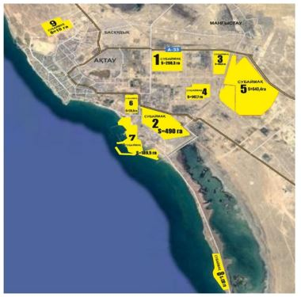

|  |  |  |
| --- | --- | --- |
| **Р/с №** | **Аймақ атауы** | **Ауданы, га** |
| 1. | Порт аймағы | 189,5 |
| 2. | Индустриялық аймақ | 1950,5 |
|  | Жиыны: | 2140 |

|  |  |
| --- | --- |
|  | Қазақстан Республикасы Үкіметінің кейбір шешімдеріне енгізілетін өзгерістер мен толықтыруларға 2-қосымша |
|  | "Павлодар" арнайы экономикалық аймағы туралы ережеге қосымша |

**"Павлодар" арнайы экономикалық аймақ аумағының жоспары**

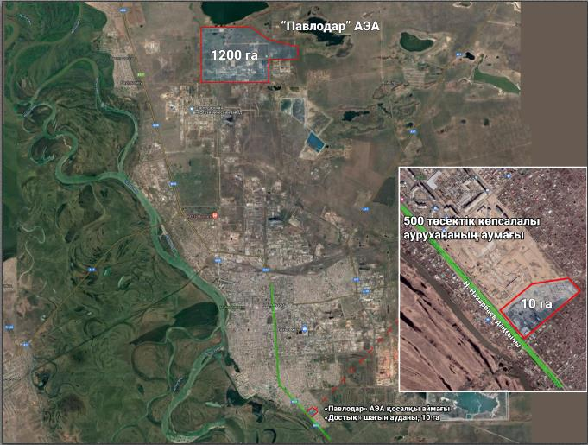

**"Павлодар" АЭА аумағы S = 3300 га**

|  |  |  |
| --- | --- | --- |
| **Р/с №** | **Аймақ атауы** | **Ауданы, га** |
| 1. | "Павлодар" АЭА | 3300 (соның ішінде 2100 га Былқылдақ жинақтауыш көлі) |
| 2. | "Павлодар" АЭА қосалқы аумағы | 10 |
|  | Жиыны: | 3310 |

|  |  |
| --- | --- |
|  | Қазақстан Республикасы Үкіметінің кейбір шешімдеріне енгізілетін өзгерістер мен толықтыруларға 3-қосымша |
|  | "Тараз химиялық паркі" арнайы экономикалық аймағы туралы ережеге қосымша |

**"Тараз химиялық паркі" арнайы экономикалық аймақ аумағының жоспары**

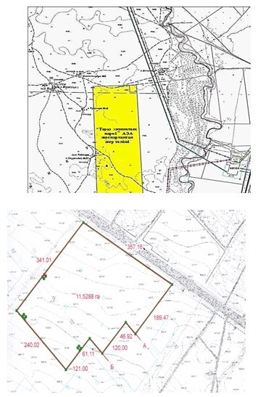

**"Тараз химиялық паркі" арнайы экономикалық аймағының аумағы S = 516,6 га.**

|  |  |
| --- | --- |
|  | Қазақстан Республикасы Үкіметінің кейбір шешімдеріне енгізілетін өзгерістер мен толықтыруларға 4-қосымша |
|  | "Сарыарқа" арнайы экономикалық аймағы туралы ережеге қосымша |

**"Сарыарқа" арнайы экономикалық аймақ аумағының жоспары**

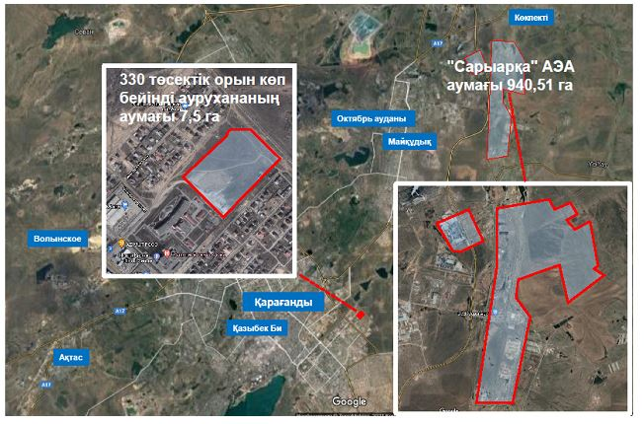

**"Сарыарқа" арнайы экономикалық аймағының аумағы S = 948,01 га. Қосалқы аймақтың ауданы S = 7,5 га.**

© 2012. Қазақстан Республикасы Әділет министрлігінің «Қазақстан Республикасының Заңнама және құқықтық ақпарат институты» ШЖҚ РМК